ЭЛЕКТРООБОРУДОВАНИЕ КОМПРЕССОРОВ И ВЕНТИЛЯТОРОВ
17-1. НАЗНАЧЕНИЕ И УСТРОЙСТВО КОМПРЕССОРОВ И ВЕНТИЛЯТОРОВ

Вентиляторы предназначены для вентиляции производственных помещений, отсасывания газов, подачи воздуха или газа в камеры электропечей, в котельных и других установках. Вентиляторы создают перепад давления (0,01—0,1) -10⁵ Па.
По конструкции вентиляторы делятся на центробежные и осевые Они выпускаются в нескольких исполнениях в зависимости от направления выхода воздуха, (вверх, вниз, горизонтально и т. д.) и направления вращения. Рабочее колесо 1 центробежного вентилятора (рис. 17-2, а) вращается в кожухе 2. Воздух засасывается через боковое отверстие 4 кожуха и выбрасывается через выходной раструб 3. Осевой вентилятор (рис. 17-2,6") имеет рабочее колесо с несколькими лопатками 1, сходными по форме с лопатками воздушного или гребного винта. Колесо вращается электродвигателем 2, укрепленным внутри корпуса 3, и создается тяга (поток) воздуха через раструб вентилятора

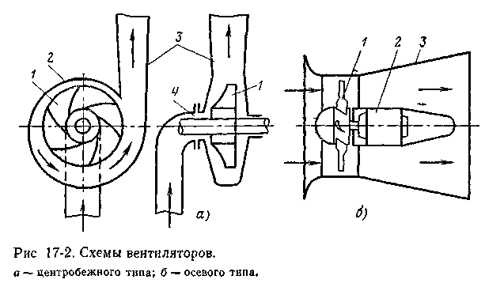

Наибольшее распространение на промышленных предприятиях получили центробежные вентиляторы. Они имеют такую же, как и центробежные компрессоры, зависимость статической мощности на валу от скорости (Р₂=сю³) (рис. 17-1, г), называемую вентиляторной характеристикой. Момент на валу вентилятора изменяется пропорционально квадрату скорости, а производительность вентилятора пропорциональна угловой скорости в первой степени.
17-2. ОСОБЕННОСТИ ЭЛЕКТРОПРИВОДА И ВЫБОР МОЩНОСТИ ДВИГАТЕЛЕЙ ВЕНТИЛЯТОРОВ
Для механизмов данной группы типичен продолжительный режим работы, поэтому их электроприводы, как правило, нереверсивные с редкими пусками. В отличие от механизмов непрерывного транспорта вентиляторы имеют небольшие пусковые статические моменты — до 20—25% от номинального. В зависимости от назначения, мощности и характера производства, где установлены механизмы этой группы, они могут требовать или небольшого, но постоянного подрегулирования производительности при отклонении параметров воздуха (газа) от заданных значений, или же регулирования производительности в широких пределах.
Производительность вентиляторов и воздуходувок можно изменять тремя способами: изменением угловой скорости приводного двигателя, изменением сопротивления магистрали (трубопровода) с помощью задвижки, а также конструктивным изменением рабочих органов механизма в процессе регулирования (поворотные лопатки в вентиляторах и т п).
Для вентиляционных установок цеховых помещений не требуется регулирования угловой скорости приводных двигателей. Поэтому здесь применяют асинхронные двигатели с короткозамкнутым ротором и синхронные двигатели При мощности более 50—100 кВт привод с синхронным двигателем обычно оказывается экономически выгоднее, чем привод с асинхронным двигателем. Хотя синхронные двигатели сложнее по устройству и дороже, чем асинхронные, применение их целесообразно для одновременного улучшения cos cp предприятия.
При достаточной мощности питающей сети производится прямой пуск асинхронных и синхронных двигателей. В тех случаях, когда сеть не позволяет осуществить прямой пуск, применяют различные способы ограничения пускового тока, например пуск двигателя через автотрансформатор или реакторы.
Если необходимо регулирование скорости механизмов с вентиляторным характером нагрузки на валу, например вентиляторов и дымососов котельных, то применяют асинхронные двигатели с фазным ротором, а также приводы с асинхронными двигателями с короткозамкнутым ротором и дросселями в цепи статора или с электромагнитной муфтой скольжения, устанавливаемой между двигателем и механизмом.
При выборе мощности двигателя для вентиляторов, как и для всех механизмов с продолжительным режимом работы и постоянной нагрузкой, требуемую мощность двигателя Р_{дв} находят по мощности на валу механизма с учетом потерь в промежуточных механических передачах.
Пример 17.2

Q — производительность вентилятора, м³/с; H — напор (давление) газа, Па; ŋв— КПД вентилятора, равный 0,5—0,85 — для осевых, 0,4—0,7 — для центробежных вентиляторов; ŋп — КПД механической передачи; k₃ — коэффициент запаса, равный 1,1—1,2 при мощности больше 5 кВт, 1,5 — при мощности до 2 кВт и 2,0 — при мощности до 1 кВт.
По формуле (17-2) определяется и мощность двигателя центробежного компрессора.

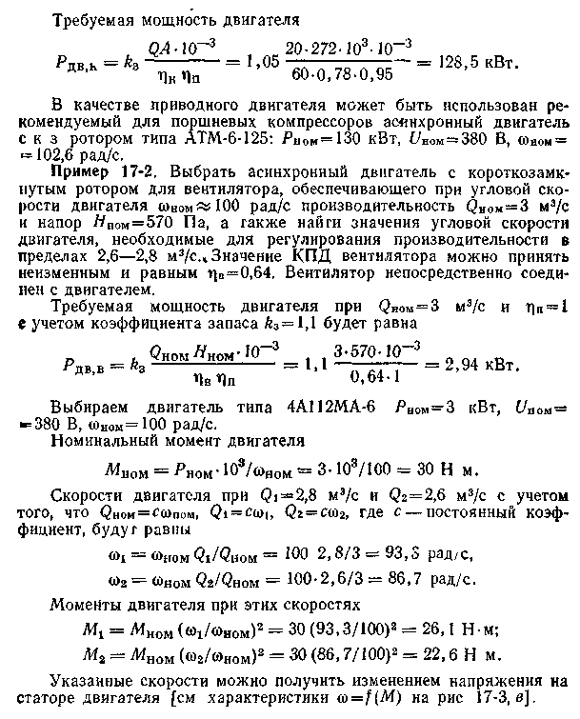

17-3. АВТОМАТИЗАЦИЯ РАБОТЫ ВЕНТИЛЯТОРНЫХ УСТАНОВОК
Вентиляторные установки промышленных предприятий в основном предназначаются для обслуживания определенных технологических процессов, поэтому их производительность зависит от потребления воздуха (газа) в ходе работы производственного участка и изменений внешних условий, например температуры, влажности воздуха, запыленности.
Эти установки достаточно просто поддаются автоматизации путем применения специальной аппаратуры, которая дает сигнал об изменении режима работы и производит соответствующие переключения в схеме управления без участия обслуживающего персонала; задача последнего сводится лишь к периодическому контролю действия аппаратов и профилактике.
Рассмотрим некоторые примеры построения схем управления электроприводами, которые позволяют обеспечить автоматизацию вентиляторных и компрессорных установок.
Автоматизация работы вентиляторных установок. Для привода вентиляторов низкого и среднего давления и малой производительности обычно применяют асинхронные двигатели с короткозамкнутым ротором. Для вентиляторов большой производительности и высокого давления устанавливают асинхронные двигатели с короткозамкнутым ротором высокого напряжения и синхронные двигатели.
На рис..17-3 приведена схема управления вентиляционной установки, состоящей из вентиляторов В1—В4 с приводными асинхронными двигателями с короткозамкнутым ротором Д1—Д4, предназначенной для проветривания помещений и поддержания при этом заданной температуры. Эти требования осуществляются ступенчатым регулированием угловой скорости двигателей путем изменения напряжения статора с помощью автотрансформатора AT (рис. 17-3, а), а также выбором количества находящихся в работе вентиляторов. Схема обеспечивает ручное и автоматическое управление вентиляторами; выбор режима работы осуществляется переключателем УП (рис. 17-3,6).
Ручное управление имеет место при переводе рукоятки УП в положение +45°, при этом подготавливаются к включению цепи катушек контакторов КЛ, К1—К4. Двигатели вентиляторов по питанию разделены на две группы: первая группа (Д1 и Д2) подключена к шинам на вторичной стороне AT постоянно; вторая группа ДЗ и Д4 присоединяется к шинам AT и включается в работу (при ручном управлении) переводом рукоятки переключателя ЛК2 в положение 2, при котором срабатывает контактор К4.
Управление угловой скоростью двигателей вентиляторов осуществляется переключателем ПК1, имеющим четыре положения. В положении 1 все двигатели отключены. При установке рукоятки ПК1 в положение 2 включаются контакторы К1 и КЛ, последний своими замыкающими контактами подключает к сети AT, с нижних отпаек, которого через контакты К1 к статорам двигателей подводится пониженное напряжение (U1<U_{H}om), при этом вентиляторы работают на минимальной скорости ω (рис. 17-3, в). При повороте рукоятки ПК1 в положение 3 отключается контактор К1 и включается контактор К2, статоры двигателей присоединяются на средние отпайки AT, вентиляторы будут работать на средней скорости ω2 и их производительность увеличится. Поворотом рукоятки ПК1 в положение 4 включается контактор КЗ, двигатели переключаются на полное напряжение сети из=и_{ном} скорость их ωз будет номинальной, а производительность вентиляторов — максимальной. Последовательно с катушками каждого из контакторов К1—КЗ включены два размыкающих вспомогательных контакта других контакторов, что предотвращает к. з. частей обмоток автотрансформатора AT при переключении контакторов.
Автоматический режим работы осуществляется при установке рукоятки переключателя УП в положение —45°. Цепи катушек контакторов К1—К5 подключаются к источнику питания через контакты реле Р1—Р4, которые являются выходными устройствами регуляторов температуры РТ1 и РТ2. Если температура воздуха в помещении соответствует заданной, то включается контактор К1, а размыкающие контакты Р1 и Р2 замкнуты; включен контактор К2 и вентиляторы работают на средней скорости.
При повышении температуры переключаются контакты реле Р1, контактор К.2 отключается, а КЗ — включается, и вентиляторы будут работать с номинальной скоростью, что обеспечивает более интенсивное проветривание помещения. Если температура воздуха станет ниже заданной, то переключаются контакты реле Р2, включается контактор К1, и интенсивность проветривания снижается.
При дальнейшем понижении температуры воздуха вступает в действие регулятор РТ2. Вначале размыкается контакт его реле РЗ, отключаются контактор К4 и вторая группа двигателей ДЗ, Д4. Если температура в помещении продолжает понижаться, то при определенном ее значении откроется размыкающий контакт реле Р4 и отключится контактор К5, который своим контактом отключает контактор КЛ, вследствие чего все вентиляторы останавливаются, и проветривание помещения прекращается,

